# 离线数据加工卡点校验

更新时间：2020-07-16 11:14:19

[**本页目录**](javascript:void(0))

* [代码提交卡点校验](https://help.aliyun.com/document_detail/123972.html?spm=a2c4g.11186623.6.636.5c2c24e4aGHE3r#title-lsd-aqm-vet)
* [任务发布上线卡点校验](https://help.aliyun.com/document_detail/123972.html?spm=a2c4g.11186623.6.636.5c2c24e4aGHE3r#title-tl6-5i0-vbd)
* [任务变更](https://help.aliyun.com/document_detail/123972.html?spm=a2c4g.11186623.6.636.5c2c24e4aGHE3r#title-nmt-82m-4yw)

本文为您介绍离线业务系统的数据在生成过程中进行的卡点校验。

## 代码提交卡点校验

代码提交卡点校验主要包括您在提交代码时，手动或自动进行SQL扫描，检查您的SQL逻辑。校验规则分类如下：

* 代码规范类规则。

例如，表命名规范、生命周期设置及表注释等。

* 代码质量类规则。

例如，分母为0提醒、NULL值参与计算影响结果提醒及插入字段顺序错误等。

* 代码性能类规则。

例如，分区裁剪失效、扫描大表提醒及重复计算检测等。

您在使用DataWorks数据开发功能时，如果代码中有语法错误，会出现如下红色波浪线提示。[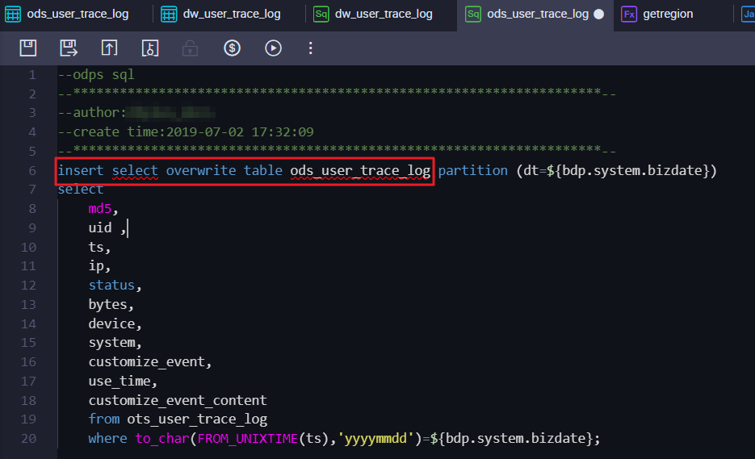](http://static-aliyun-doc.oss-cn-hangzhou.aliyuncs.com/assets/img/zh-CN/8529684951/p50715.png)关于SQL代码、表命名、生命周期及注释的其他规范，请参见[表设计规范](https://help.aliyun.com/document_detail/117390.html#concept-226512)及[MaxCompute数据开发规范](https://help.aliyun.com/document_detail/117439.html#concept-226673)。

## 任务发布上线卡点校验

为保障线上数据的准确性，每次变更都需要经过测试再发布到线上生产环境，且生产环境测试通过后才算发布成功。

发布上线前的测试包括代码审查和回归测试。对于资产等级较高的应用，必须在完成回归测试之后，才允许任务发布，本教程中应用为A2等级，属于高资产级别应用。

回归测试需要您能充分模拟真实环境进行测试：

* 对于标准模式项目，您可使用SQL语句将数据从生产环境复制到开发环境，运行业务流程，观察是否存在报错。
* 对于简单模式项目，您可以直接运行业务流程，观察是否存在报错。

由于本教程使用简单模式，您直接提交任务运行业务流程即可。[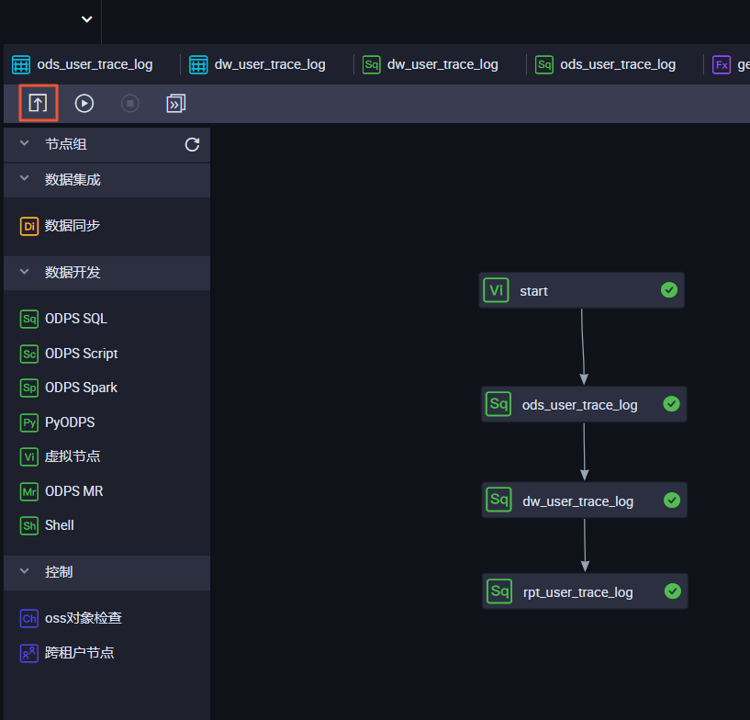](http://static-aliyun-doc.oss-cn-hangzhou.aliyuncs.com/assets/img/zh-CN/8529684951/p50807.png)

完成运行后，如果所有节点都显示绿色图标，则表示业务流程测试通过。[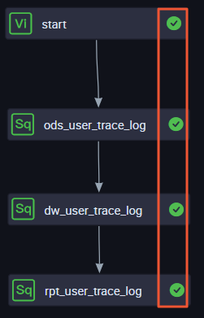](http://static-aliyun-doc.oss-cn-hangzhou.aliyuncs.com/assets/img/zh-CN/9529684951/p50812.png)

## 任务变更

在进行更新操作前，需要通知下游变更原因、变更逻辑、变更时间等信息。下游对此次变更没有异议后，再按照约定时间执行发布变更，这样可以将变更对下游的影响降到最低。

例如，在本教程中，如果表格存储数据源的表结构发生了变更，您需要通知ots_user_trace_log、ods_user_trace_log、dw_user_trace_log及rpt_user_trace_log表的责任人，及时更新表结构。

[上一篇：数据资产定级](https://help.aliyun.com/document_detail/123971.html)